对自己太狠了！一高中生作息表引爆朋友圈：努力从不辜负
一位高中生的“狠强”作息时间表，引爆朋友圈。这份作息时间表上，安排的学习时间是从早上6点40分到晚上11点50分。作息时间表的标题是：“不是成功来得不够快，而是对自己不够狠。”。这份作息时间表不但被很多家长点赞，还被《新华社》官方微信转载，大家惊羡声一片：果然是别人家的孩子啊！
1、一个计划:关于自律·刻苦
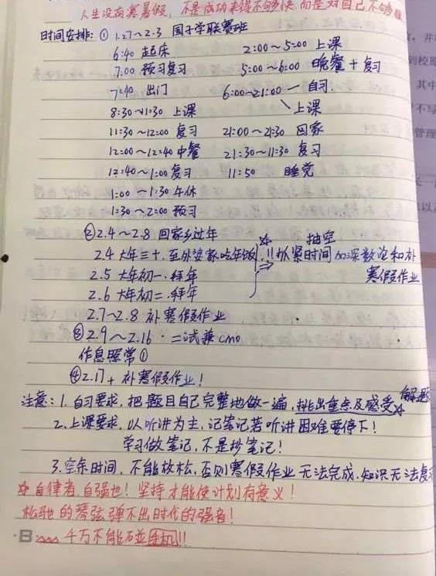
看到这份手写作息时间表，就明白为何一众家长纷纷留言：“不怕同学是学霸，就怕学霸放个假”了。
这份作息时间表，对时间进行了严丝合缝的管理，从早上6点40起床到11点50睡觉，拜年之余也见缝插针地安排了学习。
不仅如此，表上还写有数句警言金句：“自律者，自强也”、“学习记笔记，不是抄笔记”、“松弛的琴弦弹不出时代强音”，最后还着重提醒自己：“千万不能碰手机。”
制定这份“狠强”作息时间表的是一名高二学生朱政，去年9月，17岁的他参加全国高中数学联赛，荣获一等奖。 去年11月，经学校推荐，朱政可参加清华丘成桐英才班的选拔考试，可家里实在困难，承担不起来往的花销，校长决定为他报销这笔费用。
数学教师苏敏心疼地说，送考时她才发现，所有来参加考试的学生，只有朱政一个人穿的校服。
“穿什么衣服不重要，校服挺好。”朱政腼腆地说。
这份作息时间表在网络上引发了一片热议：
有网友看得热泪盈眶：
有网友惊叹于他的自律拼搏和优良品行：

是的，就像网友所说，并不是说大家一定要像他一样制定这样的学习计划，毕竟每个人习惯不同，只是想告诉借此孩子们：不要害怕吃学习的苦。
也许有一天，你会回过头来感谢那段“暗无天日”的日子。因为它让你有资格、有能力在今后的人生中，抓住任何一个心动瞬间。
2、一个瞬间：关于梦想·拼搏
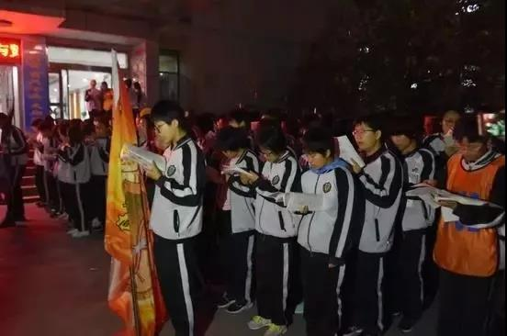
你见过凌晨五点的衡中吗？
凌晨五点五十，记者来到衡中校园，学生们已经集合完毕，迎着晨曦进行操前晨读。
五点五十五分开始跑操。
六点开始早读，学生们都是站着早读的。
六点三十五分学生下课，吃早饭。
不到七点，餐厅的学生就已经吃完早饭，陆续回到教室，开始上自习。
餐厅门前巨大的显示屏，播放着当天的《朝闻天下》；教学楼前的LED屏，滚动播放着《弟子规》；楼梯里、楼道中，随处可见古训、名人名言、励志标语。
衡中模式，一直备受争议，但不可否认的是，在目前的高考制度大环境下，它自有它的积极意义。
这些孩子在天亮前就开始奔跑疾驰，在夜幕中奋笔疾书，他们为了追逐自己的梦想披星戴月，拼尽全力换来最好的结果，无悔，亦无憾。
3、一张照片：关于读书·光亮
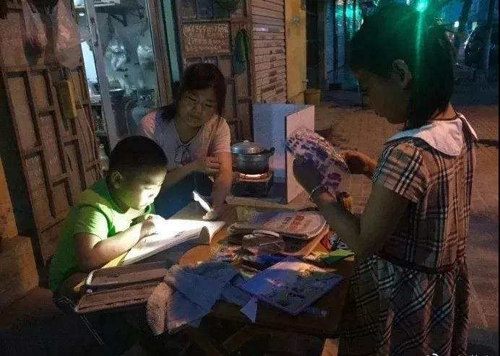
这张照片拍摄于何时何地，没有人知道，也不清楚，甚至也不清楚照片中的人们姓甚名谁。 昏暗的小巷、营业的小店、炉子上嗞嗞作响的饭锅、破桌上凌乱不堪的书本......
忙碌一天的妈妈，开启手机的手电筒，给如饥似渴看书的孩子，在暗夜里照起一束明亮的光。 也许你会有疑问，他们为什么不到屋里看书，那里不更亮一些吗？ 可能是店面太小，根本放不下一张书桌；也可能是屋内光线，也亮不到哪儿去。 然而这张照片之所以让我印象深刻，我想是因为它向我们展示了一种坚定的决心： 无论黑夜多暗，无论困难多大，无论条件多苦，照片中无论妈妈还是幼小的孩子，都并没有妥协，丝毫不放弃对知识的渴求、对未知的探究、对光明的热望。 作为普通人家的孩子，抱怨出身不好，指责父母太穷，怒骂现实不公，是容易的。
难的是，接受这一切后，脚踏实地，刻苦学习，在奋斗的年纪写出绝地反击的传奇。 这是穷人家孩子最正确的选择，恐怕也是我们摆脱生活困境的唯一“捷径”。
4、一个教训：关于高考·未来
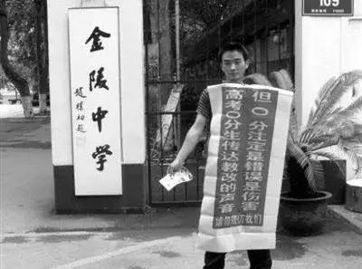
10年前，安徽考生徐孟南在高考考场交上白卷求“0分”，之后做过组装广告箱、制造井盖、包装卫浴产品、生产说明书的工作。
期间，他结婚生子又离异，在经历了一系列变故后，2017年3月25日，他重新走进了高考考场，被一所大专院校录取。
如今的他，经常活跃在互联网中，劝诫那些不愿上学的学生。
他想用自己的亲身经历告诉那些年少轻狂、不懂学习重要性的孩子：只有好好学习，才有美好的未来。
我想，今天看到这篇文章的读者中，一定也有想摆脱学校，迈入社会闯荡的学子。
社会真的没有你们想得那么简单，工作后的生活也没有你们想象得那么轻松自由，好好珍惜你们的校园生活，才是你们当下最重要的事情。
成功的道路的确有很多，但学习却是其中最宽广、最明亮、阻碍最小的一条路！
很多人一生失败，就是一直在寻找所谓“成功捷径”，而恰恰忘记了，这世上最有价值的东西，就是日复一日看似愚蠢的脚踏实地。 明白了这个道理，你才能找到自己人生的宝藏。
5、一个榜样：关于学习·坚持
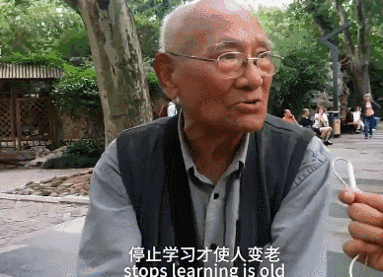
这位93岁的上海爷爷，被人拍到和外国人对话，他发音标准，口齿清晰。
面对镜头，他说，“stops learning is old, keeps learning stays young.” （停止学习让人衰老，不断学习才能永葆青春。）
多少人，年纪轻轻，却拿“现在开始学太迟了”当借口，因为一颗未老先衰的心，断了提升自己的路。
这位老人用自己的实际行动告诉孩子，永远不要停止学习。
学习的意义不止在于达成所谓生活品质的提升，它的价值，在于给人更多本想不到的可能。
学习的过程或许痛苦，但是选择主动接受学习中的苦，生活中的苦即便还在，意义也会变得不同。
因为生活的痛苦会渐渐使人麻痹，但学习的痛苦往往能让人变得清醒。
万物曲成。
在此刻，永远都是一切大有可为。
写在最后：
愿你心怀梦想，不丢信仰，当一个苦读勤学的赶路者。
愿你虽经挫折，仍深信不疑，做一个有爱有光的追梦人。加油。

